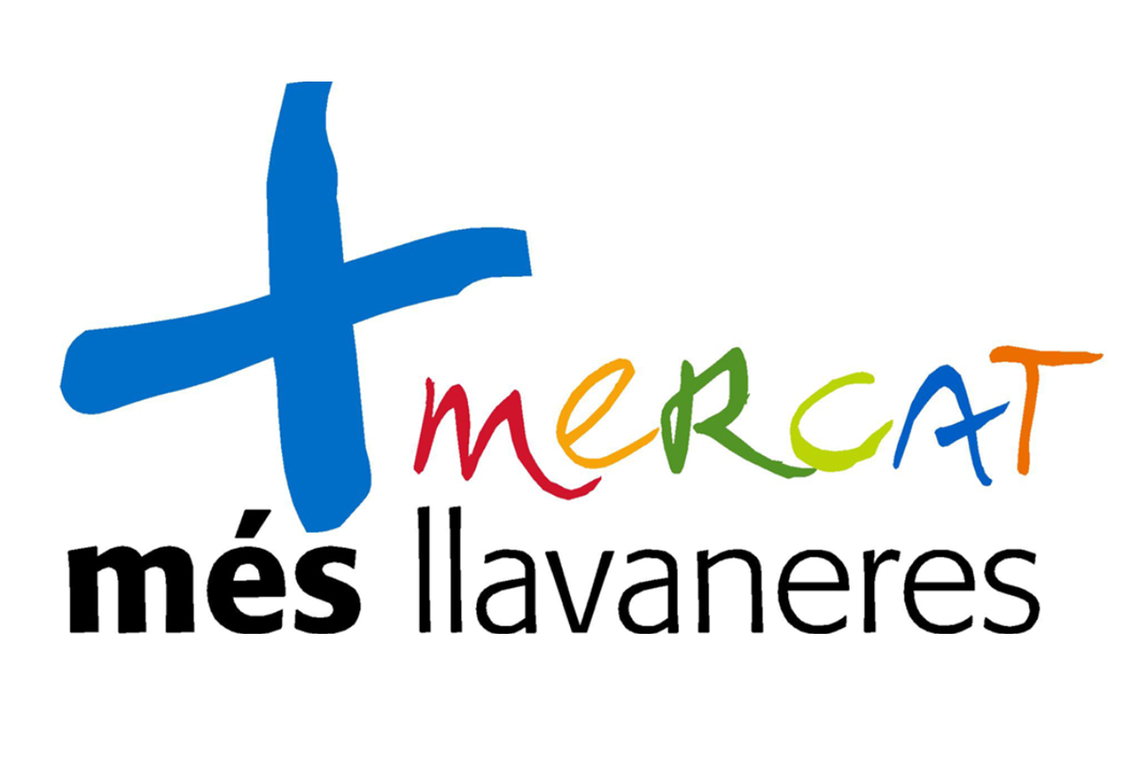
Gener 2016
El "MERCAT DE LA FLOR I DEL JARDÍ DE SANT ANDREU DE LLAVANERES" neix amb la intenció d'arribar a ser un gran esdeveniment, referent i professional del sector verd a Sant Andreu de Llavaneres, al Maresme i a Catalunya.
El mercat mensual pretén esdevenir la plataforma per comunicar la realitat del nostre poble sobre la producció de la planta ornamental amb grans exportadors d'aquest sector i així situar a Sant Andreu de Llavaneres al mapa, tot atraient a la població local, a la del Maresme i a la d'arreu, dinamitzant així la resta del comerç local i garantint l'èxit de vendes del comerç km0 de la població, aprofitant el fet que els diumenges tenim obert al públic.
El mercat concentrarà l'oferta comercial del sector de la flor i el jardí, amb zones temàtiques que inclouran els diferents continguts de la jardineria, el paisatgisme, la planta ornamental, l'art floral, les eines i les noves tecnologies de la jardineria, els complements, el mobiliari del jardí i bricolatge especialitzat, la piscina, la sostenibilitat verda, l'horta, el planter, el SWFF (slow flower food), la formació... tot el que inclou el sector, amb activitats especials puntuals, temàtiques com Nadal, xerrades, premis i exhibicions.
De fàcil accés i aparcament, s'establiran condicions especials per assegurar una bona mobilitat i rotació d'estacionament; una eficaç càrrega i descarrega dels expositors i dels compradors, una confortable estada als visitants i clients i es crearan noves senyalitzacions per orientar la fàcil arribada i accés.
A nivell de comunicació, es farà ressò arreu per la seva novetat i es convocarà als mitjans per a la gran festa d'inauguració i inici d'aquest projecte.
Respecte el cost, es proveirà amb carpa a l'expositor, i només caldrà abonar una petita quota d'ocupació de via pública que és de 2,00€ m per cada sessió del mercat, segons les Ordenances Municipals 2016.
MERCAT DE LA FLOR I EL JARDÍ DE SANT ANDREU DE LLAVANERES

* CARACTERISTIQUES PRINCIPALS:
MENSUAL , cada diumenge penúltim de mes, de 10 a 15h
LOCALITZACIÓ al Parc Jaume Brutau
PERFIL DE L'EXPOSITOR: Productors de Planta i Flor, Jardineria, empreses de tecnologia i serveis pel Jardí, centres de Jardineria, vivers, jardiners i paisatgistes, floristeries, horta, agrobotigues, botigues especialitzades, ferreteries, etc.
PERFIL DEL VISITANT: Petits i grans, públic que estimi la flor i el jardí de Sant Andreu de Llavaneres, de la comarca del Maresme i de Catalunya.
CALENDARI 2016:

GENER TREBALL DE PREPARACIÓ DEL NOU MERCAT
FEBRER TREBALL DE PREPARACIÓ DEL NOU MERCAT
MARÇ, 20 INAUGURACIÓ DEL MERCAT DE LA FLOR I DEL JARDÍ DE SANT ANDREU DE LLAVANERES -1er DIA DE PRIMAVERA 2016
ABRIL,17 MERCAT DE LA FLOR I DEL JARDÍ DE SANT ANDREU DE LLAVANERES
MAIG, 22 MERCAT DE LA FLOR I DEL JARDÍ DE SANT ANDREU DE LLAVANERES
JUNY, 19 MERCAT DE LA FLOR I DEL JARDÍ DE SANT ANDREU DE LLAVANERES
JULIOL, 24 MERCAT DE LA FLOR I DEL JARDÍ DE SANT ANDREU DE LLAVANERES
AGOST, 21 MERCAT DE LA FLOR I DEL JARDÍ DE SANT ANDREU DE LLAVANERES
SETEMBRE, 18 MERCAT DE LA FLOR I DEL JARDÍ DE SANT ANDREU DE LLAVANERES
OCTUBRE, 23 MERCAT DE LA FLOR I DEL JARDÍ DE SANT ANDREU DE LLAVANERES
NOVEMBRE, 20 MERCAT DE LA FLOR I DEL JARDÍ DE SANT ANDREU DE LLAVANERES
DESEMBRE, 18 MERCAT DE LA FLOR I DEL JARDÍ DE SANT ANDREU DE LLAVANERES, ESPECIAL NADAL

SECTORS:
PLANTA I FLOR ORNAMENTAL
ART FLORAL
JARDÍ
PAISATGISME
EINES I NOVES TECNOLOGIES DEL JARDÍ
COMPLEMENTS DE JARDINERIA
MOBILIARI DE JARDÍ I BRICOLATGE ESPECIALITZAT
PISCINA
SOSTENIBILITAT VERDA
HORTA
PLANTER
SWFF (SLOW FLOWER FOOD)
FORMACIÓ

